一、选择题（每小题2分，共计60分。）
1. 下列四幅图中，正确表示地球自转方向的是（ ）
A. 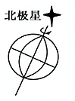
B. 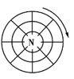
C. 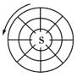
D. 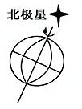
【答案】A
【解析】
【分析】
【详解】根据所学知识可知，地球自西向东自转，从北极上空观测，地球呈逆时针方向自转，从南极上空观测，地球呈顺时针方向自转。图A中，指向北极星的极点为北极点，自转方向应呈逆时针方向或从左至右，与图中箭头标注的方向相同，表明A图能正确表示地球自转方向，A符合题意；图B标明中心极点为北极点，应逆时针方向自转，但图中箭头表示为顺时针自转，不能正确表示地球自转方向，排除B；图C标明中心极点为南极点，应顺时针方向自转，但图中箭头表示为逆时针自转，不能正确表示地球自转方向，排除C；图D中，指向北极星的极点为北极点，自转方向应呈逆时针方向或从左至右，与图中箭头标注的方向相反，表明D图不能正确表示地球自转方向，排除D。故选A。
【点睛】
2. 关于北京、上海两地的地球自转速度，叙述正确的是（ ）
A. 两地自转角速度、线速度都相等 B. 北京的线速度比上海的线速度大
C. 上海的角速度比北京的大 D. 北京的线速度比上海的小
【答案】D
【解析】
【分析】
【详解】由所学知识：除极点外，任何人地点的自转角速度都相等，自转线速度随纬度升高而降低，可知北京和上海两地的角速度相等，A、C错误；北京比上海纬度高，线速度北京比上海小，B错误，D正确。故选D。
【点睛】
3. 如果用a表示晨线,b表示昏线,下图中表示正确的是( )
A. 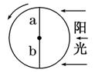 B. 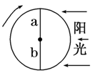 C. 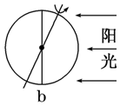 D. 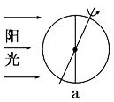
【答案】B
【解析】
【详解】A根据光照绘制夜半球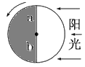可看到a进入夜晚，故为昏线。如图C根据光照绘制夜半球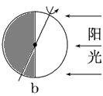可看到b进入白天，故为b为晨线，a为昏线。D根据光照绘制夜半球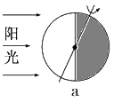可看到a进入夜晚，故为昏线。只有B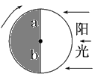中a由黑夜进入白天，a表示晨线，b表示昏线，故B正确。
【点睛】晨昏线即晨昏圈，是指地球上昼半球和夜半球之间的分界线，它是由晨线和昏线组成。顺着地球自转方向，从白昼变为黑夜的界限是昏线，从黑夜变为白昼的界限是晨线。
读下面地球自转速度图，完成下面小题。
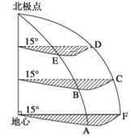
4. 图中A、B、C、D、E、F六点中，地球自转线速度相等的点是
A. 点A、F B. 点B、A C. 点C、D D. 点E、B
5. 图中A、C、D、E、F五点中，地球自转角速度与北极点相同个数是
A. 0个 B. 5个 C. 3个 D. 4个
6. A地某人连续两次看到太阳最高的时间间隔为
A. 23时56分4秒 B. 24时 C. 23时3分56秒 D. 一个恒星年
【答案】4. A 5. A 6. B
【解析】
本题组以地球自转速度图为材料，设置三道试题，涉及地球自转线速度、地球自转角速度和自转周期等相关内容，考查学生对相关知识的掌握程度。
【4题详解】
地球自转线速度自赤道向两极递减，纬度相同自转线速度相同。图中A、F位于同一条纬线上，纬度相同，自转线速度相同，选项A符合题意。图中B点的纬度比和A点大，自转线速度B点比A点小，排除B选项。图中C点的纬度比和D点小，自转线速度C点比D点大，排除C选项。图中E点的纬度比和B点大，自转线速度E点比B点小，排除D选项。
【5题详解】
北极点的地球自转角速度为0，而图中A、C、D、E、F五点自转角速度为每小时15度，因此，图中A、C、D、E、F五点中地球自转角速度与北极点相同的个数是0，选项A符合题意。
【6题详解】
A地某人连续两次看到太阳最高的时间间隔，就是以太阳作参照物，地球自转一周的时间，应为一个太阳日，时间为24小时，选项B符合题意。如果以恒星作参照物，地球自转一周的时间为一个恒星日，时间为23小时56分4秒，因此A、D不符合题意。地球自转没有一个时间为23时3分56秒的周期，因此C不符合题意。
第21届世界杯足球赛于2018年7月15日在俄罗斯的莫斯科落幕。下图示意地球在公转轨道上的位置。读图完成下面小题。
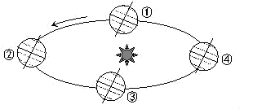
7. 该日地球在公转轨道上的位置接近图中的
A. ① B. ② C. ③ D. ④
8. 下列关于该日地球公转的轨道位置和速度的描述，正确的是
A. 离远日点较近，地球公转速度较快 B. 离近日点较近，地球公转速度较快
C. 离远日点较近，地球公转速度较慢 D. 离近日点较近，地球公转速度较慢
【答案】7. B 8. C
【解析】
【分析】
本题组主要考查地球公转运动的特点，试题难度较易。
【7题详解】
地轴北极靠近太阳是夏至日，远离太阳是冬至日，②位置为夏至日。该日是7月15日，地球在公转轨道上的位置是远日点附近，接近图中的②点，B对。①点是春分，③点是秋分，④点是冬至，A、C、D错。故选B。
【8题详解】
地球公转在远日点速度慢，在近日点速度快，结合上题分析，②点是夏至日，在远日点附近，7月15日，地球公转的轨道位置离远日点较近，地球公转速度较慢，C对。A、B、D错。故选C。
【点睛】地轴北极靠近太阳是夏至日，远离太阳是冬至日。远日点在夏至日附近，约是7月初，公转速度最慢，近日点在冬至日附近，约是1月初，公转速度最快。
9. 下面各图中，画法正确的是（ ）
A. 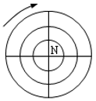 B. 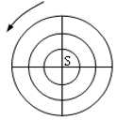
C. 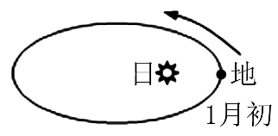 D. 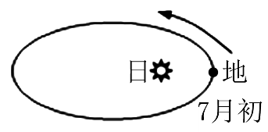
【答案】C
【解析】
【详解】读图A，中心极点为北极点，从北极上空看地球的自转，应呈逆时针方向旋转，而该图自转方向为顺时针方向，A错误；读图B，中心极点为南极点，从南极上空看地球的自转，应呈顺时针方向旋转，而该图自转方向为逆时针方向，B错误。1月份地球在公转轨道上位于近日点附近，与图C吻合，C正确；7月份位于地球在公转轨道上位于远日点附近，与图D不符合，D错误。故选C。
下图是地球表面自转线速度等值线分布图，完成下面小题。
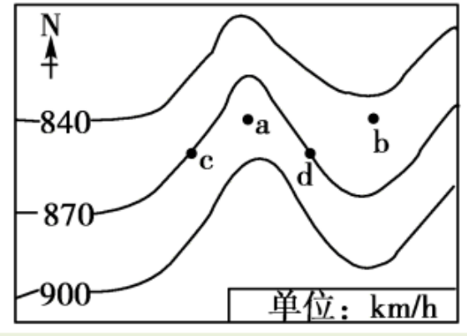
10. 图中区域大部分位于（ ）
A. 北半球低纬度 B. 北半球中纬度
C. 南半球低纬度 D. 南半球中纬度
11. 图中a、b两点纬度相同，但地球自转的线速度明显不同，原因是（ ）
A. a点地势低，自转线速度大
B. b点地势低，自转线速度大
C. a点地势高，自转线速度大
D. b点地势高，自转线速度大
【答案】10. B 11. C
【解析】
本题考查地球自转线速度的分布规律及判断。
【10题详解】
线速度分布规律:地球自转线速度从赤道向两极递减，两极为0 ，相同纬度线速度相等；读地球表面自转线速度等值线分布图，地球表面自转线速度自赤道向两极递减，赤道的线速度是1670km/h，图示的线速度大约是地球的一半左右，应是中纬度地区；且其线速度的变化自南向北递减，是北半球，图示区域大部分位于北半球中纬度，故B正确， ACD错误。故选B。
【11题详解】
同纬度地区，如果某地海拔高，也相当于地球半径加长，线速度也大。图中a、b两点纬度相同， a的自转的线速度大于b地，说明a点地势高；b点地势低，自转线速度小，故C正确，ABD错误，故选C。
下图为以极点为中心的四幅图。读图，完成下面小题。
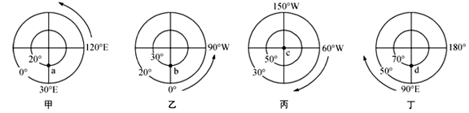
12. 四图中能正确地反映地球自转方向的是（ ）
A. 甲、乙 B. 丙、丁 C. 乙、丙 D. 甲、丙
13. 四图中a、b、c、d四地自转线速度由大到小的排序，正确的是 （ ）
A. a-b-d-c B. d-c-b-a C. a-b-c-d D. c-d-b-a
14. 下列说法正确的是 （ ）
A. 除c地外，其余三地自转的线速度相同
B. 如果以恒星为参照物，地球自转一周所需时间为24小时
C. 图中四地一年中仅有一天昼夜长短相同
D. 在a、c两地作水平运动的物体，a地的物体向右偏，c地的物体向左偏
【答案】12. D 13. A 14. D
【解析】
【12题详解】
地球自转的方向为自西向东，从极点上空往下看呈现出北逆南顺的特点。东经度的增大方向与自转方向相同。结合题中图，东经30°在东经120°的西边，故甲图正确；丙图中西经150°在西经60°的西边，丙图正确。乙图、丁图的自转方向标注与东经度增大方向相反，故乙图、丁图错误。据此分析选D。
【13题详解】
四图中a、b、c、d的纬度分别为20°、40°、90°、70°，自转线速度由赤道向两极递减，则四地自转线速度由大到小的排序为a-b-d-c，选A正确。
【14题详解】
结合上题可知，除c地外，其余三地自转的角速度相同，线速度不同； 如果以太阳为参照物，地球自转一周所需时间为24小时；图中四地一年中仅有春秋分两天的昼夜长短相同；a、c分别位于北半球、南半球，则在a、c两地作水平运动的物体，受地转偏向力影响，a地的物体向右偏，c地的物体向左偏。据此分析本题选D。
【点睛】地球自转轴北端始终指向北极星附近，地球自转的方向为自西向东；从北极上空俯视地球自转的方向为逆时针；从南极上空俯视地球自转的方向为顺时针。除极点外，自转角速度处处相等，自转线速度由赤道向两极递减。地转偏向力的规则是南左北右赤道无。
15. 下图是黄赤交角和太阳光照射地球示意图。黄赤交角（ ）
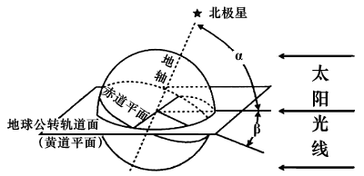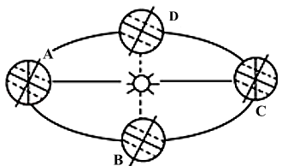
A. 随太阳直射点移动而变化 B. 即图中角β
C. 为黄道平面与地轴的夹角 D. 目前度数为66.5°
【答案】B
【解析】
【详解】黄赤交角为地球公转轨道面(黄道面)与赤道面的夹角，即图中的角β，目前度数为23.5°，B正确、C、D错误。黄赤交角会引起太阳直射点的回归运动，而不是随太阳直射点移动而变化，A错误。故选B。
读地球公转示意图，回答下面小题。
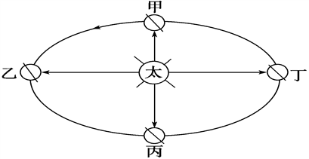
16. 当地球公转到图中四个地点时，所对应的节气正确的是( )
①甲——春分日 ②乙——夏至日
③丙——春分日 ④丁——夏至日
A. ①② B. ③④
C. ①③ D. ②④
17. 地球从甲地运动到乙地( )
①公转速度越来越快 ②公转速度越来越慢
③太阳直射点向南移动 ④太阳直射点向北移动
A. ①② B. ③④
C. ①③ D. ②④
18. 图中太阳直射在北半球时段是( )
①从甲到乙 ②从乙到丙 ③从丙到丁 ④从丁到甲
A. ①② B. ③④
C. ①③ D. ②④
【答案】16. B 17. C 18. B
【解析】
该题考查地球运动的地理意义。
【16题详解】
根据乙位置日地相对方位和地轴倾斜方向可知，太阳直射南回归线，为北半球冬至日；根据地球公转方向可知，丙、丁、甲依次为春分日、夏至日和秋分日。所以选B。
【17题详解】
甲为秋分日，9月23日前后，在此期间，地球公转速度逐渐加快，直至次年1月初变为最快；地球公转到甲位置时，太阳直射赤道，此日后直射点南移，到乙位置时，太阳直射点移动到南回归线上。所以选C。
【18题详解】
春分日，太阳直射赤道上，此日后太阳直射点北移，进入北半球，夏至日，太阳直射北回归线上，之后开始南移，秋分日太阳直射点移到赤道上，在此期间，太阳直射点始终位于北半球，所以B正确。
19. 下图中正确表示北半球水平运动物体偏转方向的是(虚线为初始运动方向，实线为偏转后的方向)( )
A. 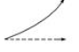 B. 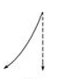 C. 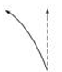 D. 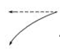
【答案】B
【解析】
【详解】地转偏向力的方向：北半球向右偏，南半球向左偏，故图示A、C、D项中面对初始方向，运动方向向左偏，故判断位于南半球，而B图示面对初始方向，运动方向向右偏，故判断位于北半球，B项符合题意。
20. 下图中，实线表示水平运动物体的原始方向，虚线表示运动物体的实际方向，其中正确的是( )
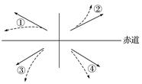
A. ①
B. ②
C. ③
D. ④
【答案】C
【解析】
【详解】水平运动的物体在地转偏向力的作用下，其偏转规律是，顺着运动方向，北半球向右偏，南半球向左偏，赤道上不偏转，③对，故C项正确。
我国第一艘国产航空母舰山东舰于2019年12月17日下午在海南三亚某军港交付海军。经中央军委批准，我国第一艘国产航母命名为“中国人民解放军海军山东舰”，舷号为“17”。山东舰的服役，标志着我国海军正式进入“双航母”时代。图为地球公转轨道图。据此，完成下面小题。
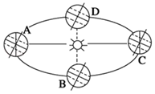
21. 该日地球在公转轨道上的位置位于（ ）
A. A与B之间 B. B与C之间 C. C与D之间 D. D与A之间
22. 该日地球运动说法正确的是（ ）
A. 地球公转到远日点附近 B. 地球公转速度变慢
C. 海南自转速度大于北京 D. 航母随地球自转一周所需时间为23h56min4s
【答案】21. B 22. D
【解析】
【21题详解】
该日为12月17日，此时接近冬至日，图示中的ABCD分别对应夏至、秋分、冬至、春分，则该日地球在公转轨道上的位置位于秋分与冬至之间，即B-C之间，据此分析本题选B。
【22题详解】
结合图文资料分析可知，该日12月17日，此时接近冬至日，此时地球公转到近日点附近，地球公转速度变快，AB错误；海南纬度较北京低，则海南自转线速度大于北京，但自转角速度二者相等，C错误；航母随地球自转，故航母随地球自转一周所需时间也为一个恒星日，即为23h56min4s，D正确。据此分析本题选D。
【点睛】公转速度的变化：
夏至日，太阳直射北半球；冬至日，太阳直射南半球。地球公转至近日点，1月初时，接近冬至日，速度最快；公转至远日点，7月初，接近夏至日，速度最慢。
读图，完成下面小题。
23. 下图是太阳直射点在地球表面移动示意图，下列叙述正确的是( )
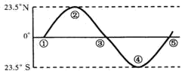
A. 直射点在④处时，应是6月22日前后
B. 直射点从①处移到⑤处，需要l恒星年
C. 直射点位于①或⑤处时，都是北半球的春分日
D. 直射点从②处移到④处期间，公转速度逐渐变慢
24. 当太阳直射点最南时，再过10天以后，地球在地球公转轨道的( )
A. 近日点附近 B. 远日点附近
C. 线速度最慢处 D. 角速度最慢处
【答案】23. C 24. A
【解析】
【分析】
本题考查太阳直射点的运动及读图综合分析能力。
【23题详解】
根据图示的太阳直射点的纬度位置判断，④位置，太阳直射点位于南回归线上，则为北半球冬至日，A错误；直射点从①处移到⑤处，为太阳直射点回归运动的周期，为1个回归年，B错误。根据图示②表示夏至日；④表示冬至日，则①⑤表示春分日。C正确。1月初公转速度最快，直射点从②处移到④处期间，太阳直射点向南移，公转速度逐渐变快。D错误。故选C。
【24题详解】
当太阳直射点最南时，太阳直射南回归线，为北半球冬至日，再过10天以后，时间为1月初，地球在地球公转轨道的近日点附近，地球公转角速度和线速度最快．故选A．
【点睛】本题难度较小，属于基础题，解题的关键是掌握太阳直射点的回归运动以及地球公转速度的变化．
25. 黄赤交角为24.24°时
A. 热带的范围比现在小 B. 温带的范围比现在小
C. 寒带的范围比现在小 D. 极昼和极夜出现的范围比现在小
【答案】B
【解析】
分析】
【详解】黄赤交角为24.24°时，即相对现在的23.5°增大了，结合五带的划分方法可知，此时，热带、寒带会变大，温带变小。选B。
【点睛】
读下面四幅示意图。回答下列小题。
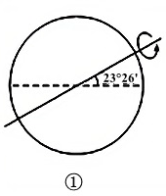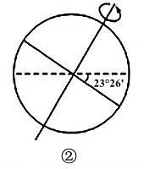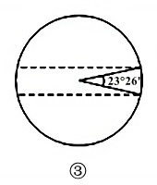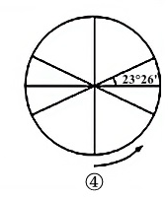
26. 上图中，能正确表示黄赤交角的是（ ）
A. ① B. ② C. ③ D. ④
27. 若黄赤交角由现状变为23°31′，下列现象中不会出现的是（ ）
A. 北极圈的度数变为66°29′ B. 地球上太阳光直射的范围增大
C. 地球上出现极昼极夜的天数增加，范围增大 D. 地球上温带范围减小
【答案】26. B 27. C
【解析】
【26题详解】
黄赤交角是地球公转轨道面（黄道面）与赤道面的夹角，目前是23°26′；赤道面与地轴垂直。因此正确表示黄赤交角的是图②，故B正确。故选B。
【27题详解】
极圈度数与黄赤交角度数互余，因此若黄赤交角由现状变为23°31′，则北极圈的度数变为66°29′。太阳光直射的范围为南北回归线及其之间的地区，回归线的纬度数与黄赤交角度数相等，因此若黄赤交角由现状变为23°31′，则地球上太阳光直射的范围增大。温带指回归线到极圈之间的地区，因此若黄赤交角由现状变为23°31′，则温带范围从23°31′到66°29′，较之前减小。极昼和极夜的天数受地球公转快慢的影响，与黄赤交角无关，因此黄赤交角的变化不会影响地球上出现极昼极夜的天数；极昼极夜的范围从极圈到极点之间，若黄赤交角由现状变为23°31′，北极圈的度数变为66°29′，极昼极夜的范围增大。本题要求选择不会出现的一项，C符合题意。故选C。
28. 在晨昏线上
A. 时刻为0点 B. 时刻必然是6点或者18点
C. 太阳高度等于0 D. 看不到太阳
【答案】C
【解析】
【详解】太阳高度是太阳光线与地平面的夹角。在晨昏线上，太阳日出或日落，其太阳高度是0°；只有极昼时，晨昏线上才是0点；只有昼夜等长时，时刻才是6点或18点；晨线是日出时间，昏线是日落时间，太阳都刚刚冒出来，都能看到太阳，C正确，ABD均错误。故选C。
29. 下列城市中，受地转偏向力影响最小的是（ ）
A. 新加坡 B. 广州 C. 摩尔曼斯克 D. 纽约
【答案】A
【解析】
【分析】
【详解】受地球自转的影响，地球上水平运动的物体受到自转偏向力的影响，纬度越低受影响越小，纬度越高，受影响越大，新加坡在四个城市中纬度最低，受地偏力影响最小，故选A。
【点睛】
30. 东经121°比东经120°的地方（ ）
A. 区时早 B. 地方时早 C. 一定先看到日出 D. 地方时晚
【答案】B
【解析】
【分析】
【详解】相比而言，东经121°比东经120°更偏向东方，地方时更早，B正确，D错；均位于东八区，区时相同，A错；在纬度不同的情况下，东经121°不一定比东经120°先看到日出，C错。故选B。
【点睛】
二、综合题（31题13分，32题10分，33题17分，共计40分）
31. 读地球公转二分二至日示意图，回答下列各题。
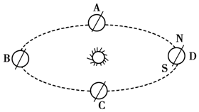
（1）图中地球公转的方向为_____时针方向。
（2）地球运行至A位置时，太阳直射在_____上，此时是北半球的_____（节气）。
（3）地球位于图中_____位置时最接近远日点，此时_____（日期）前后，太阳直射在_____上。
（4）地球从B位置运动到C位置期间公转速度的变化是_____，太阳直射点逐渐向_____移动。
【答案】 (1). 逆 (2). 赤道 (3). 春分 (4). B (5). 6.22 (6). 北回归线23°26’N (7). 先变慢后变快 (8). 南
【解析】
【分析】
本题以二分二至示意图为材料，考查学生地球公转的基本知识，难度一般。
【详解】（1）读图可知，图中示意图是在北极上空观测的，地球公转方向为自西向东，北逆南顺的。
（2）读图可知，图中地轴倾斜方向是向右侧的，根据“左倾左冬，右倾右冬”判断，D为冬至日，则A为春分日，太阳直射点位于赤道上。
（3）根据上题分析，B为夏至日，在6月22日前后，距离远日点（7月初）最近，夏至日太阳直射点位于北回归线上。
（4）地球公转到B为夏至日，C为秋分日，从B到C，经过远日点，所以公转速度先慢后快，太阳直射点从北回归线向赤道运动，移动方向为向南。
32. 读“黄赤交角示意图”，完成下列问题。
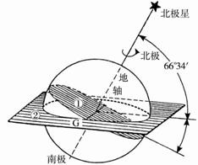
(1)数码①和②中，表示赤道平面的是________，表示黄道平面的是________。
(2)目前黄赤交角的大小是________。
(3)由于黄赤交角的存在，使太阳直射点在________(纬线)和________(纬线)之间作周期性往返运动。
(4)当太阳直射点移动到G点时，全球昼夜长短状况是________。
【答案】(1)① ② (2)23°26′
(3)北回归线(23°26′N) 南回归线(23°26′S)(两者前后顺序可对调)
(4)昼夜等长(平分)
【解析】
【分析】
考查黄赤交角及其影响，太阳直射点的移动规律。
【详解】（1）赤道平面与地轴垂直，故图中①表示赤道平面；黄道平面与地轴的夹角是66°34′，故图中②表示黄道平面
（2）目前黄赤交角的大小是23°26′
（3）黄赤交角的存在使太阳直射点在南北回归线之间作周期性往返运动
（4）图中G点位于赤道，太阳直射于赤道，全球昼夜平分。
33. 读下图分析回答。
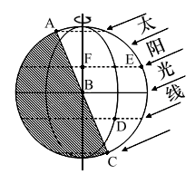
（1）此时太阳直射图中的哪个点？____（填字母）
（2）此日为____月____日前后，北极圈内出现____现象，B点此时的太阳高度是____。
（3）正午太阳高度是____。
（4）图中昼长相同的两点是____和____。（填字母）
（5）此时F点是哪个季节？____
【答案】 (1). E (2). 6 (3). 22 (4). 极昼 (5). 0 (6). 地方时12点时的太阳高度 (7). E (8). F (9). 夏季
【解析】
【分析】
本题以光照图为材料，考查太阳直射点及昼夜长短和正午太阳高度的有关知识，难度一般。
【详解】（1）读图可知，图中北极圈及以北出现极昼，太阳直射北回归线，E位于北回归线，此时E处为地方时12点，为太阳直射点所在的位置。
（2）读图可知，图中北极圈及以北出现极昼现象，太阳直射北回归线上，为北半球夏至日，在6月22日前后，B点位于晨昏线上，此时太阳高度为0°。
（3）正午太阳高度为地方时12时的太阳高度，因为各地太阳高度在地方时12时最大。
（4）相同纬度同一天的昼长相同，图中EF位于同一纬线上，昼长相同。
（5）图中F位于北回归线，此时太阳直射北回归线，北半球昼最长夜最短，正午太阳高度角最大，为夏季。
【点睛】

